桃園國際機場股份有限公司106年從業人員甄試試題

|  |  |
| --- | --- |
| 專業科目：**基本電學與輸配電學概要** | 測驗時間：17:30-18:30 |
| 招募類科：技術員-機電 | |

※注意：本卷試題每題為四個選項，全為**單一選擇題**，請選出一個正確或最適當的答案，依題號清楚

劃記，複選作答者，該題不予計分。全份共計50題，每題2分，須用2B鉛筆在答案卡上依題號清楚劃記，於本試題或申論試卷上作答者，不予計分。測驗僅得使用簡易型電子計算器(招生簡章公告可使用之計算機)，但不得發出聲響，亦不得使用智慧型手機之計算機功能，其它詳如試場規則。

1. C將2庫侖之電荷在電位差6伏特之A,B兩點間移動，需作功幾焦耳？(A) 12 (B) 3 (C) 2 (D) 6
2. Ｄ色碼為紅、黑、紅、銀之電阻器，其最低電阻值為

(A) 2000 (B) 2100 (C) 2200 (D) 1800

1. B  *A*、*B*兩導體材料相同， *A*導體截面積及長度均為*B*導體兩倍，若*A*導體電阻10，則*B*導體電阻為　 (A) 5 (B)10 (C) 20 (D)40
2. B以色碼來表示電阻值的電阻，通常為

(A) 水泥電阻 (B)碳膜電阻 (C) 線繞電阻 (D) 金屬膜電阻

1. A兩串聯接於電源之電阻*R*1及*R*2，其電阻值比為2：4，若*R*1兩端的電壓為20V，*R*2上的消耗功率為50W，求*R*2＝？　 (A) 32 (B) 16 (C) 8 (D) 4
2. C兩個相同材質之110V、100W燈泡，將其並聯接110V電源，每個燈泡所消耗的電功率為？

(A) 25W (B) 50W (C) 100W (D) 200W

1. A兩個相同材質之110V、60W和110V、30W之燈泡，將其串聯接於110V電源時，那一個燈泡所消耗的電功率較小？　 (A) 110V、60W (B) 110V、30W (C)兩者都一樣 (D)無法比較
2. B如下圖所示，總電流為？　 (A) 1A (B) 2A (C) 3A (D) 4A

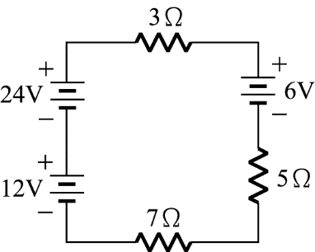

1. D如下圖所示，短路電流為正常電流的幾倍？　 (A)1 (B) 2 (C) 3 (D) 5

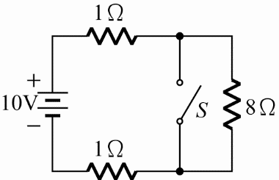

1. D *R*1＝150，*R*2＝100兩者串聯接於100V電源，*R*1兩端電壓為？　 (A) 20V (B) 30V (C) 40V (D) 60V
2. B下圖電路中，*Rab*值為？　 3 (B) 6 (C) 10 (D) 12

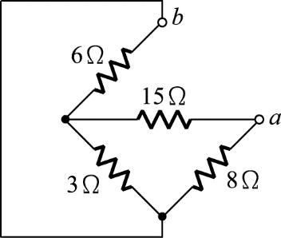

1. C下圖電路中電流***Icb***為　 (A) 3A (B) 6A (C) 12A (D) 15A

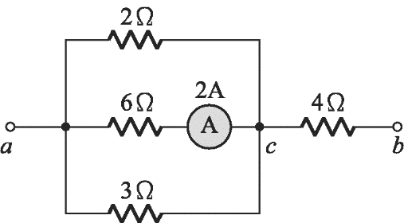

1. A流過兩並聯電阻*R*1與*R*2之電流分別為*I*R1＝2A，*I*R2＝1A，*R*1＝2，則*R*2的電阻為？

(A) 4 (B) 6 (C) 8 (D) 10

1. D兩電阻之電阻值分別為*a*、*b*歐姆，在同一電壓源下，串聯與並聯之功率消耗的比值為 　(A) (*a*＋*b*)／*ab* (B) 1／(*a*＋*b*) (C) *ab／*(*a*＋*b*) (D) *ab／*(*a*＋*b*)2
2. D串聯 *R L*電路中，頻率為 *f* 時，阻抗為 10 + *j* 6 Ω，則頻率為3 *f* 時，阻抗為 (A) 10 + *j* 6Ω (B) 10 + *j* 2 Ω (C) 30 + *j* 6 Ω (D) 10 + *j* 18 Ω
3. C *RLC*串聯電路，若電容抗*X C*＞大於電感抗*X L*，電路呈何種特性？ (A) 電阻性　 (B)電感性　 (C)電容性　 (D) 以上皆非
4. B理想電壓源的特性為

(A) 輸出呈電感性 (B) 內阻為零　 (C) 內阻無限大　 (D) 電流為恆定值

1. D下圖電路中，若要發生共振，電感*L* =？ (A) 100H (B) 10H　 (C) 0.01H (D) 1H

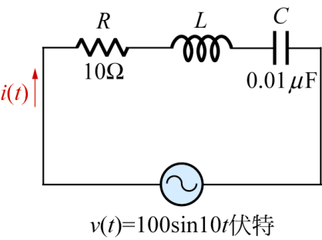

1. D *RLC*並聯共振電路，下列敍述何者不正確？  
   (A)  (B) 電路呈電阻性　(C)  (D)　*Q* =
2. A *LC*並聯電路，共振時，下列敘述何者不正確？ (A) 電源端輸入電流最大　 (B) 若頻率小於共振頻率，電路呈電感性 (C) 共振頻率為　 (D) 電路總導納為0
3. C下圖*RLC*電路，其共振頻率 *f o*及共振之功率因數*PF*分別為 (A) *f o* =1 / (2)，*PF* = 0　 (B) *f o* =1 / (2)，*PF* =1 (C) *f o* =1 / (2)，*PF* = 1　 (D) *f o* =1 / (2)，*PF* = 1

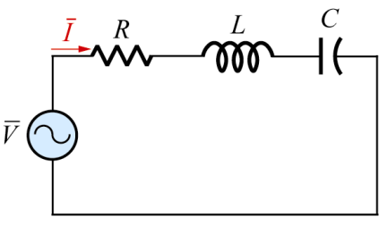

1. B *RLC*並聯共振電路，若共振頻率為500kHz，頻寬為20kHz，共振時之阻抗為2kΩ，則電阻器*R*為 (A)1kΩ (B) 2kΩ (C) 20kΩ (D) 500kΩ
2. C在*RLC*串聯共振時，下列何者不正確？ (A) *R*值改變時，共振頻率不會改變 (B) 電路中電流值為最大 (C) 電路之功率因數等於0 (D) 電路之阻抗值等於*R*
3. D下圖電路中，當發生共振時，電路之電流為 (A) 2.5A (B) 5A (C) 7.5A (D) 10A

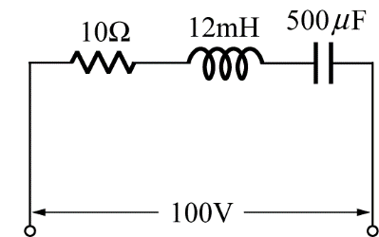

1. B將二只20額定功率分別為25W、50W的串聯電阻所承受的最大額定功率為？　 (A) 25W (B) 50W (C) 75W (D) 100W
2. B下圖左側直流**△接線**電路**若轉換成右側之Y接線，Ｒ2之值為**

**(A) 0.6Ω (B) 1Ω (C) 8.5Ω (D) 10Ω**

|  |
| --- |
| 5-3.1p.gif (494 bytes)                     5-3.2pgif.gif (586 bytes) |

1. D 20kW電熱器，由每天使用5小時減少成每天使用2小時，30天省多少電費(電費每度2.5元)？(A)1,500元 (B)1,800元 (C)2,700元 (D)4,500元
2. C輸電線路電壓減半，其他條件均不變，下列敘述何者有誤？
3. 輸電能力降低　(B)輸電效率降低　(C)輸電損失加倍　(D)輸電壓降上升
4. D民生用電之單相三線最大電壓為單相二線幾倍？ (A) 0.5 (B) √2 (C) √3 (D) 2
5. C主要作為保護變壓器內部故障的保護電驛為何種電驛？（該保護電驛須在變壓器高低壓側皆利用比流器引入電流進行故障之研判） (A)測距電驛 (B)過電流電驛 (C)差動電驛 (D)過電壓電驛
6. B依現行變電所裝置規則第3條，變電所電壓等級分類，下列何者有誤？B

(A)超高壓變電所為345kV/161kV (B)一次變電所為345kV/69kV

(C)一次配電變電所為161kV/22kV～11kV (D)二次變電所為69kV/22kV～11kV

1. D下列何者非屬屋內變電所之優點？

(A)化解減輕電磁場所生電磁波對人體之安全疑慮

(B)建物在造型、顏色、設計上有機會與附近景觀相互配合

(C)有機會多目標或複合用途大樓規設使用

(D)設備冷卻效果較好

1. D下列何者不是變壓器損失之形式？ (A)無載損 (B)負載損 (C)雜散損 (D)故障損。
2. C氣體斷路器之絕緣氣體為？ (A)氮氣 (B)二氧化碳 (C)六氟化硫 (D)空氣。
3. D變電所架空地線主要目的不含？ (A)將雷擊電流分路,降低雷擊電壓 (B)直接遮蔽雷擊

(C)避免干擾鄰近通訊電波 (D)降低能量損耗。

1. C有關變電所內接地系統應具備之條件，下列何者有誤？

(A)接地電阻要低

(B)應有足夠之載流量

(C)為減少接地電阻而裝設之支接地極，不得使用同一接地線互連

(D)為隔離不同系統而使用個別接地極時，應使用個別接地線。

1. C相同電壓、電流、功率因數，3相輸電之總電力為單相輸電之幾倍？
2. 1/2倍 (B) √2倍(C)√3倍 (D) 2倍。
3. D用兩種以上相同電氣量（電流）之相量差大於設定值即啟動斷路器，使其保護電路之電驛為：

(A)過電壓電驛 (B)過電流電驛 (C) 接地電驛 (D)差動電驛。

1. A下列對實功率(P)及虛功率(Q)傳輸之描述，那一項不正確?

(A)實功率P與頻率有關

(B)視在功率(S)=P+Q

(C)實功率P與虛功率Q均與線路阻抗成反比

(D) Q與輸電線末端電壓有關

【第39題答案修改為B】

1. A以下何種方式可防止共架鐵塔線路受雷擊時，二迴線同時跳脫?

(A)差別絕緣 (B)不同線徑導線 (C)不同接地方式 (D)不同材質導線。

1. A兩導線因過於靠近使相鄰內側電流密度較大外側電流密度較小之效應為？ (A)鄰近效應 (B)傅倫第效應 (C)電暈效應 (D)集膚效應。
2. D輸電線路裝設弧角或弧環最主要作用為？

(A)減少線路損失 (B)避免導線弧度過大 (C)增加輸電容量 (D)保護絕緣礙子。

1. C下列何者為輸電線路之線路常數？

(A)電位梯度 (B)突波阻抗 (C)經絕緣器之洩漏電阻 (D)閃絡電壓。

1. B工業用電之負載曲線通常為

(A)陡坡負載曲線 (B)雙.負載曲線 (C)直線負載曲線 (D)單.負載曲線。

1. D非環路型高壓配電之優點為？

(A)減少壓降 (B)增加配電容量 (C)可提高變壓器的利用率 (D)經濟簡單。

1. B各用戶合併用電最大需量與各用戶本身最大需量總和的比值，稱為？

(A)損失因數 (B)重合因數 (C)需量因數 (D)參差因素。

1. A架空地線之保護角應如何設置？ (A)越小越好 (B)越大越好 (C)零度最好 (D)無關。
2. A雷擊擊中架空輸電線路的情況，那一項有錯？

(A)擊中地網 (B)擊中地線 (C)擊中導線 (D)擊中支架頂端。

1. B輸電線路分為短程、中程及長程線路，主要考量受到何種影響？

(A)壓降 (B)電容 (C)電感 (D)電阻。

1. D ABS是以下何者設備之英文縮寫？

(A)油斷路器 (B)氣體斷路器 (C)空氣斷路器 (D)空斷開關。

**本試卷試題結束**